2010─2011学年 第一学期
长江大学试卷 院（系、部） 班级 姓名 学号 序号

…………….…………………………….密………………………………………封………………..…………………..线……………………………………..
《 油气田地下地质学 》课程考试试卷( A卷)
专业： 年级： 考试方式： 学分： 考试时间： 分钟
题号 | 一 | 二 | 三 | 四 | 总分
得分

阅卷人 | 得分

一、填空题 (每小题3分，共18分)
1在已获得工业油流的圈闭上，为查明含油气规模而钻的井称为 评价井（或详探井） 。
2根据泥浆性能的变化及槽面显示，推断井下是否钻遇油、气、水层及特殊岩性的录井方法，叫做 泥浆录井 。
3 每次改变工作制度之后，都必须保持产量稳定，并且要等井底流动压力达到稳定之后才能测量各项数据，叫做 稳定 试井。
4 隔层 是指在注水开发过程中，对流体具有隔绝能力的不渗透岩层，其作用是将相邻两套层系的油层完全隔开，使层系之间不发生油、气、水窜流，形成两个独立的开发单元。
5液体在流速剪切力的作用下，使岩样孔隙中的微粒移动，堵塞孔隙、喉道，造成渗透率下降的可能性及其程度，叫做储层的 速敏性 。
6沉积相研究中具有一定特征的曲线段或曲线组合，包括测井曲线的形态、顶底接触关系、包络线形态、齿化程度及组合特征等，反映特定的岩石组合、岩石序列和沉积环境，称为 测井相 。

阅卷人 | 得分
二、识图与作图（1－5题每题4分，第6题10分，共30分）

A卷第 1 页共 5 页

1 图中15是指 第15次取芯的20块中的第4块 ，箭头指向岩心的 底部 。
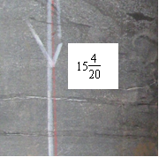
2 图中裂缝按其产状分称为 斜缝 ，按充填状况分属于 张开缝 。
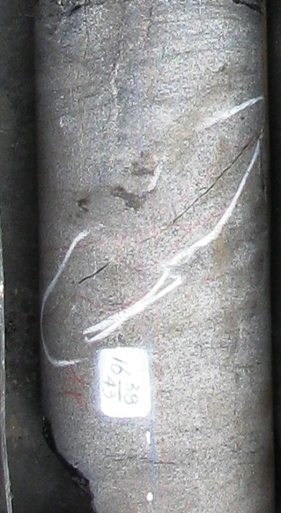

3 图中C是 底水 ，D是 边水 。
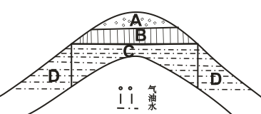

A卷第 2 页共 5 页

4 下图称为 吸水剖面 ，其中主要吸水层是 S23 ，最差的层吸水量约为总吸水量的 10.49% 。

5 图中A3为标准井，请识别图中的标准层，并将其在三口井中进行对比。
长江大学试卷 院（系、部） 班级 姓名 学号 序号

…………….…………………………….密………………………………………封………………..…………………..线……………………………………..

6 如图中发育有一条正断层，请补全构造等值线，确定断层线的位置（10）

井名 | 含油层系顶面海拔 | 断点海拔/落差
A1 | 1902 | 1875/32
A2 | 1955 | 1975/28

A卷第 3 页共 5 页
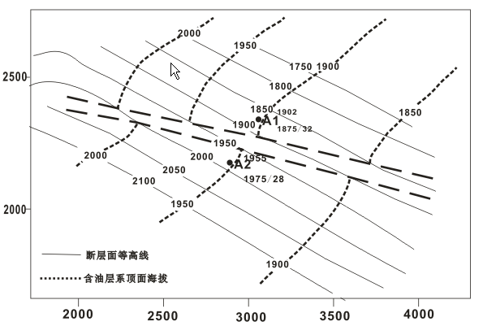
注：标出断层每侧构造线各3分，标出每条断层线各3分

阅卷人 | 得分

三、计算题（共20分）

1 A井井口坐标是（420000，37000），补心海拔50m，完钻井深2000m，按表1确定该井井底坐标和井底海拔。（8分）
表1：A井参数值
井深（m） | 井斜角（°） | 方位角（°）
0 | 0 | 0
500 | 0 | 0
1000 | 30 | 270
1500 | 30 | 270
2000 | 30 | 270

附表1：井斜角及方位角三角函数参数表
Sin30° | Cos30° | Sin270° | Cos270°
0.5 | 0.866 | -1 | 0

A卷第 4 页共 5 页
答：井底海拔是：H=50-H斜垂深-H直垂深 （计算公式2分，计算正确2分）
长江大学试卷 院（系、部） 班级 姓名 学号 序号

…………….…………………………….密………………………………………封………………..…………………..线……………………………………..
H斜=L×cosα=1500×0.866=1299
H=50-1299-500=-1749m
井底坐标是：X=X井口-X位移 （给出计算公式2分，计算正确2分）
Y=Y井口-Y位移
X位移=S×sinβ Y位移=S×cosβ
其中：S =L×sinα
X位移=1500×0.5×（-1）=-750
Y位移=1500×0.5×0=0
X=420000+(-750)=419250
Y=37000+0=37000
2 用容积法计算表2中的油藏的地质储量（12分）
表2某油田的各项参数
砂层面积（km²） | 7.2 | 含油饱和度（%） | 60
含油面积（km²） | 2.0 | 孔隙度（%） | 15
压力系数 | 1.2 | 渗透率（md） | 180
砂层厚度（m） | 1.5 | 比重（g/cm³） | 0.8
油砂体平均厚度（m） | 1.0 | 体积系数 | 1.2

N=100×A×h×Ф×S_{O}×ρ/B_{Oi} （公式6分，代入参数3分，计算正确3分）
=100×2.0×1.0×15%×60%×0.8/1.2
=12万吨
阅卷人 | 得分

四、问答题（共32分）

1 《油气田地下地质地质学》课程框架是怎样的？如何进行该门课程的学习？（16分）
答出三部分内容3分，给出每部分的具体内容各3分，学习方法体现的掌握程度4分。
答：《油气田地下地质学》课程的框架包括资料采集、地下地质研究和研究成果应用三个方面。
地下地质资料的采集包括录井、测井、试井和开发监测四个方面
地下地质研究包括地层、构造、储层和流体四个方面
油气田地下应用主要是运用获得的地质认识，指导油气勘探开发，特别是油气藏的开发可行性、油气藏开发中的动态变化及油水运动的分析。
学习课程最主要的是要弄清课程结构，将已学的各门知识在本课程中进行综合应用，解决地下地质问题。
- 如何分析注水开发油藏的油水运动？（16分）
原理依据（2分）、沉积相和岩性（3分）、非均质性5分）、裂缝（2分）、原油性质（2分）、开发措施（2分）
答：油层注水后，其注入水的运动，在很大程度上受油层非均质性和沉积相带分布所控制。同一油层的相同注水条件下，注入水总是先进入高渗透层或流向河道中心。
  - 从沉积相、岩性、物性来分析
  - 从储层非均质性来分析
  - 从断层、裂缝对其的影响来分析
  - 从开采井网方面来分析

A卷第 5 页共 5页

